



Chelsea Carton

Hogent – Toegepaste informatica

Jaar 2 – semester 1

bedrijfsmanagment

Samenvatting

2020-2021

Inhoudsopgave

Situering binnen management 2

Duurzaam management 2

Externe omgeving 2

Interne omgeving 3

Financieel management 5

Jaarrekening 5

Financiële analyse van de jaarrekening 5

Ontleding “bedrijfsmanagement” 5

Business Model Canvas (BMC) 6

Analyse van de markt 8

Vraag & aanbod 8

Vragers & aanbieders ontmoeten elkaar op de markten 8

Vraag 8

Aanbod 9

Martkevenwicht 9

Verandering van de vraag – verschuiving van de vraagcurve 9

Verandering van het aanbod – verschuiving van de aanbodcurve 10

Marktvormen 11

Volkomen concurrentie 11

Monopolie 12

Oligopolie 13

Monopolistische concurrentie 14

Prijsreglementering door de overheid 15

Samenvatting duurzaam managment

# Situering binnen management

## Duurzaam management

Een organisatie die wilt **voortbestaan** streeft naar continuïteit.

**Continuïteitscirkel**

* Bouwstenen die ondernemingen

helpen dit **doel te realiseren**

### Externe omgeving

**Destep analyse**

**Voorbeeld**

Thomas Coock die pakketreizen begon te organiseren,

Meer en meer mensen gingen wegens internet zelf reizen plannen, ze zijn niet meegeëvolueerd met wensen van klant

**StakeHolders**

**Voorbeeld**

Collishop is ingehaald door

bv bol.com (concurrentie) en

hierdoor veel kansen gemist

en stoppen.

Boerenbond is tegen industriezone

In natuurgebied de Groene Delle.

Winkeliers: “sta shoppen met bubbel toe”`

Tegenover de overheid

### Interne omgeving

**Interne analyse**

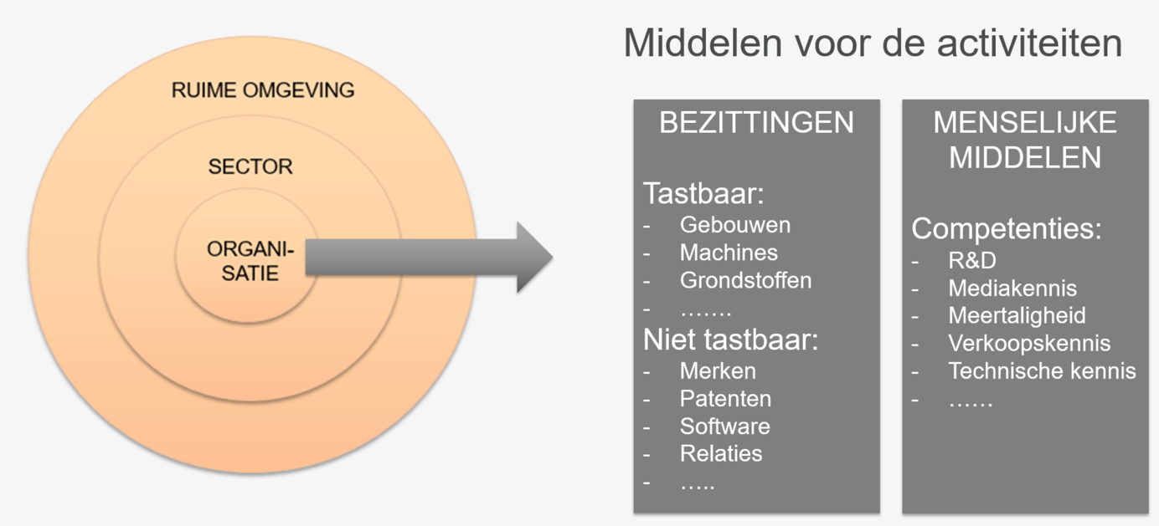

**Waardeketen van Porter (1985)**

**Marge** wijst naar maken we winst of niet.

**Voorbeeld**

Bill gates pomt miljoenen in waals biotechbedrijf

Omdat ze heel snel een vaccins kunnen maken !COVID! (is nu een “wedstrijd” om eerst een vaccin te maken)

**Strategische kaart**

**Voorbeeld**

* Interne processen worden aangepast en personeel is niet blij => stakingsaanzeging door bv bij Makro de besparingen
* Stakingen => strijd tussen interne processen

## Financieel management

### Jaarrekening

### Financiële analyse van de jaarrekening

* Liquiditeit, dagelijkse werking mogelijk maken
* Solvabiliteit
* Rentabiliteit, winstgevendheid voor voortbestaan

## Ontleding “bedrijfsmanagement”

**Bedrijf**

* Technisch-organisatorische eenheid die productiefactoren (natuur, kapitaal & arbeid) combineert met als doel goederen of diensten te produceren

**Management**

* Bij elkaar brengen van mensen om samen een gewenst doel te bereiken via een **visie**
* Maken van een **businessplan** en dit uitvoeren, controleren en bijsturen.
  + Effectief en efficiënt (tegen een zo laag mogelijke prijs iets op de markt brengen)
* Essentieel is aanpassen aan de omgeving

# Business Model Canvas (BMC)

Manier waarop de **verschillende processen** van een bedrijf worden weergegeven.

**Waardeketen** blijft cruciaaal

l

Klantwaarde creeëren

waardecreatie

**Cutstomer segments**

* Wie zijn je klanten(doelgroep)?
* Vertrekken vanuit **klantenbehoeftes**

**Value propostitions**

* Wat bied je?
* Klantwaarde zoals vorig jaar gezien
* Voorbeeld Senseo klantwaarde
  + Markt traditionele koffiezet was stilgevallen
  + Smaak was op traditionele manier weg wanneer het was afgekoeld => altijd lekkere koffie
  + Schuimlaagje had je op restaurant en wilden we thuis

**Customer relationship**

* Hoe hou je contact met je klanten?
* Persoonlijke interactie (makkelijker door social media)

**Channels**

* Hoe bereik je klanten?
* Voorbeeld Coca Cola
  + Elke soort “winkel” mogelijkheid cola te kopen (automaat, winkel, cinema,…)

**Revenu streams**

* Waaruit haal je je inkomsten?
* Voorbeeld Google
  + Zoekrobot is **gratis**
  + Hoezo kunnen ze dit gratis doen?
  + Veel bedrijven zijn geïntresseerd in die (1)zoekers
  + Bedrijven(2 advertisors) willen zich zichbaar maken bij die zoekers
  + Hoe meer mensen dingen op internet zetten gaan meer mensen hierop naar op zoek (3)

**Key resources**

* Wat heb je nodig?
* Voorbeeld Google
  + Online platform

**Key actions**

* Wat doe je?
* Algoritme Google word veel geïnvesteerd voor betere zoekresultaten en bedrijven met juiste klanten te machten

**Key partners**

* Wie zijn je partners?
* Bedrijven die producten gaan aanbieden
* Google => OEMS, Android
  + Android word gratis aangeboden voor mensen die zelf smartphones maken
  + Google wordt hierop standaard geïnstalleerd dus veel klentan

**Cost structure**

* Wat zijn je belangrijkste kosten?
* Kosten Google
  + Infrastructuur
  + Administratie
  + R&D (personeelskosten)

# Analyse van de markt

## Vraag & aanbod

### Vragers & aanbieders ontmoeten elkaar op de markten

**Consumenten**gredrag 🡪 **vraag**zijde

**Producenten**gedrag 🡪 **aanbod**zijde

**Markt**

* **Geheel** van de vraag en het aanbod van een product

**Marktvorm**

* **Manier** waarop de markt wordt georganiseerd

**Vraag & aanbod**

* Afhankelijk van de prijs

### Vraag

**Wet van de vraag**

* Hierdoor zal **evenwichtsprijs** ontstaan
  + Vraag en aanbod worden gelijk

**Wet van de vraag is et gevolg van 2 elementen**

1. Substitutie effect
2. Inkomenseffect

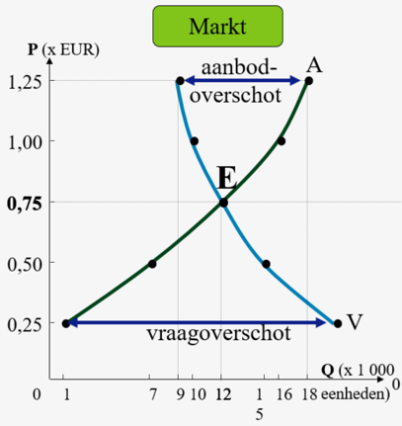**Vraagcurve**

* **Relatie** tussen prijs & gevraagde hoeveelheid
* Geeft de relatie weer **tussen**:
  + Gevraagde hoeveelheid
  + Prijs wanneer **alle andere invloeden** op de geplande aankopen vd consument **gelijk** blijft

### Aanbod

**Aanbodcurve**

* Relatie tussen
  + Aangeboden **hoeveelheid**
  + **Prijs** van een goed wanneer **alle andere invloeden** op de voorziene verkoop door de producenten **gelijk** blijft

**De wet van vraag en aanbod**

### Martkevenwicht



**Evenwichtsprijs**

* Prijs waarbij de gevraagde EN aangeboden hoeveelheid gelijk zijn

**Evenwichtshoeveelheid**

* Hoeveelheid gekocht en verkocht bij de evenwichtsprijs

Een markt beweegt naar een **evenwicht**!

### Verandering van de vraag – verschuiving van de vraagcurve

Verandering van een andere facor buiten verandering in prijs 🡪 verandering in vraag

**6 belangrijkste factoren die de vraag beïnvloeden**

1. Prijs van gelijkaardige goederen (substitutie)
2. Verwachting van prijzen
3. Inkomen
4. Verwachting van inkomen
5. Populatie (aantal & samenstelling)
6. Trends

**Beweging langs de curve**

* ENKEL prijs & gevraagde hoeveelheid verandert (P&Q)

**Verschuiving curve**

* Verandering factor verandert de vraag (v-curve)

**Voorbeeld: reële inkomen daalt**

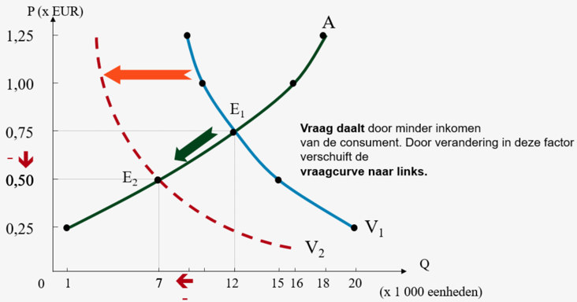

**Gevolg verandering factor**

* Nieuwe vraag curve
  + Vraag stijgt 🡪 v-curve naar rechts
  + Vraag daalt 🡪 v-curve naar links

### Verandering van het aanbod – verschuiving van de aanbodcurve

**Factoren die de aangeboden hoeveelheid beïnvloeden:**

1. Prijzen productiefactoren
2. Prijzen substitutiegoederen
3. Verwachte toekomstige prijzen
4. Aantal aanbieders
5. Technologie
6. Ecologische & omgevingsfactoren

**Beweging langs de curve**

* ENKEL prijs **& aangeboden hoeveelheid** verandert (P&Q, curve naar boven of naar onder)

**Verschuiving van de curve**

* Veranderde factor wijzigt het aanbod(A-curve, curve naar links of rechts)

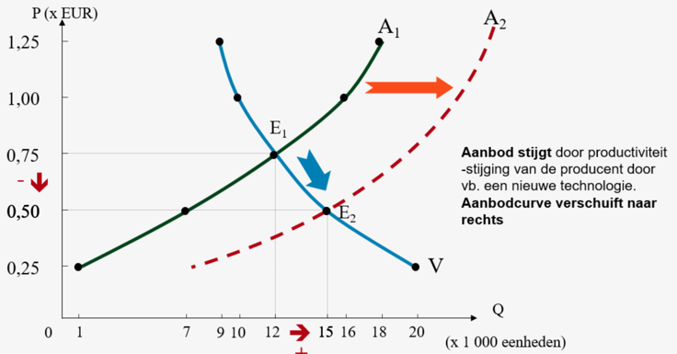**Voorbeeld productiviteitsstijging (technologie)**

**Extra voorbeelden**

Effect van toetreding: nieuw bedrijf binnnen mark 🡪 groter aanbod

* P daalt en Q stijgt (aanbodcurve naar rechts)

Effect van uittreding: bedrijf stopt 🡪 minder aanbod

* P stijgt en Q daalt (aanbodcurve naar links)

## Marktvormen

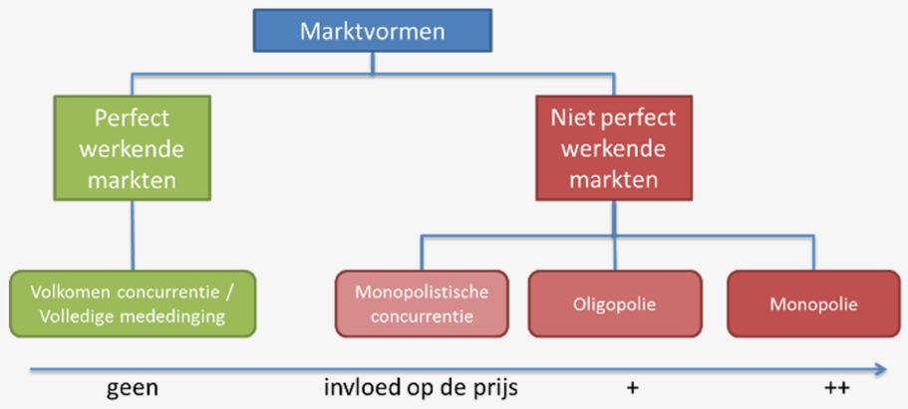**4 kenmerken:**

1. Aantal marktpartijen: één, weinig, veel
2. Mate van doorzichtigheid
3. Toetredingsmogelijkheden
4. Productiedifferentiatie: homogene(dezelfde eigenschappen) versus heterogene(onderlinge verschillen) producten

### Volkomen concurrentie

**4 belangrijke vormen**

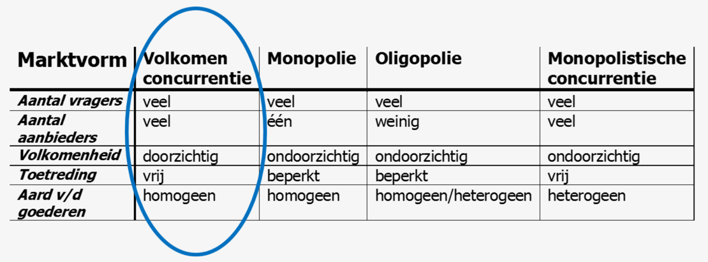

**Kenmerken volkomen concurrentie**

* Veel vragers
* Veel aanbieders
* Transparante markt
* Lage toetredingsdrempel
* Homogeen product

**Output** van elk bedrijf Is een perfect **substitutieproduct** van de output ve ander bedrijf

🡪 vraag naar output van elk individueel bedrijf is **elastisch**

**Marktevenwicht bij volkomen concurrentie**

* geen enkel bedrijf zal invloed uitoefenen op prijs
* evenwichtsprijs(Pe)
  + prijs waarbij de aangeboden en de gevraagde hoeveelheid met elkaar overeenstemmen

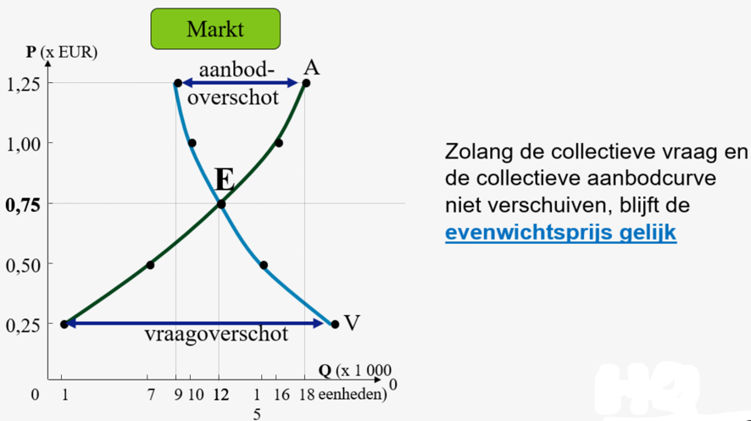🡪 elk bedrijf moet deze evenwichtsmarktprijs aanvaarden

**Zolang de collectieve vraag en de**

**collectieve aanbodcurve niet verschuiven,**

**blijft de evenwichtsprijs gelijk.**

**Markt beweegt naar een evenwicht**

* vraagoverschot
* aanbodoverschot

### Monopolie

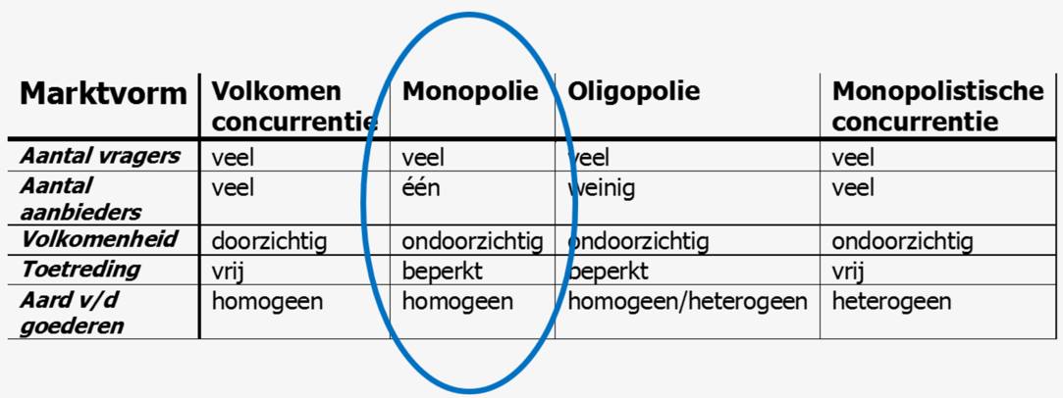

* **Belangrijkste** kenmerk: 1 aanbieder (monos = één)
* Kan op **korte** termijn prijs en/of aanbod **zelf bepalen**
* Rekening houden met **reacties klanten**
  + Als prijs verhoogt, daalt de vraag
  + Vooral als er substitutiegoederen(vervangoederen bv in plaats van auto trein) zijn!
* In **EU** treedt de overheid op als er **misbruik** wordt gemaakt van de monopolie positie

**Soorten monopolies**

* **Overheidsmonopolie**
  + Overheid neemt de productie ervan ter hand
    - NMBS of watermaatschappij
* **Natuurlijke** **monopolie**
  + Een bedrijf beschikt bv als enige over bepaalde grondstoffen
    - 90% niobium afkomstig uit Braziliaanse mijnen
* **Feitelijke monopolie**
  + Wanneer een onderneming erin slaagt alle concurrenten uit de markt te krijgen
  + Door bv octrooien of technische suprematie(technisch oppergezag)
    - Aspirines van Bayer

**Evenwicht van de monopolist**

* Streeft naar **winstmaximalisatie**
* **Dé vraag** naar de winstmaximalisatie
  + Welke prijs (P) bepaalt de monopolist en hoeveel (Q) biedt hij aan tegen die prijs?
* Wilt zijn **afzet vergroten**
  + Lagere prijs voor product

**Monopolie <-> volkomen concurrentie**

* **Prijs** vc lager
* **Hoeveelheid** vc hoger
* **Winst** vc lager

### Oligopolie

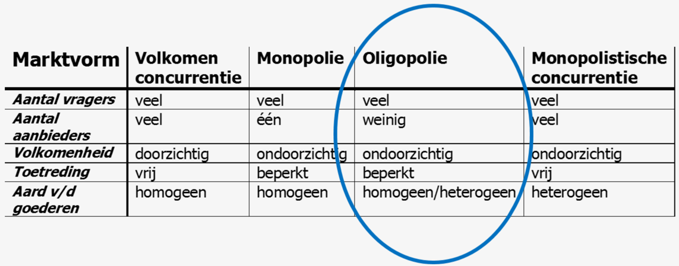

* Enkele aanbieders (oligos = enkele)
* Veel vragers
* Homogeen oligopolie (komt zelden voor, heterogeen is wanneer je vertrouwen in de een meer hebt)
* Heterogeen oligopolie (meestal)
  + Zelf bij homogeen karakter proberen ze er heterogeen van te maken. Waarom?

Aanbieders zijn grote, kapitaalkrachtige bedrijven. Waarom?

* Omdat de toetreding tot de markt bemoeilijkt wordt door:
  + Ingewikkeld technologisch karakter van de productiemethode
  + Grote investering nodig voor efficiënte productie (bv vliegtuigensector)
  + Noodzaak grote bedragen voor publiciteit
  + Bestaan van een gebonden distributiesysteem (bv verkoop van auto’s)

**Prijzenoorlog**

🡪 benadeelt uiteindelijk alle oligopolisten

Een **dominante** oligopolist treedt op als **prijsleider**

(bv. stijging van grondstofprijzen)

🡪 anderen volgen

**Kartelvorming** door onderlinge afspraken

🡪 samenwerking wordt formeel vastgelegd in een akkoord om concurrentie te beperken

### Monopolistische concurrentie

* In de praktijk het **meest** **voorkomend** (bv. detailhandel, horeca)
* Situeert zicht tussen **volkomen concurrentie**  en **monopolie**
* Véél aanbieders maar **producten zijn heterogeen** of door middel van marketing heterogeen gemaaakt = productdifferentiatie

**Vraagcurve**

**Elastischer** (kleinere helling) dan bij een monopolie omdat consumenten gemakkelijker voor een ander product kunnen kiezen (**substitutiegoederen**)

🡪 het vermogen tot prijszetting is kleiner dan bij de monopolist

**Monopolistische concurrentie <-> monopolie**

* Prijs is lager
* Want elke individuele producent heeft een kleinere economische macht en moet rekening houden met de prijs van zijn concurrentie

**Monopolistische concurrentie <-> volkomen concurrentie**

* Prijs is hoger
* Want de producent moet de kosten van productdifferentiatie terugverdienen
* Consument is bereid deze meerkost te betalen

### Prijsreglementering door de overheid

* De prijs die op een markt **met volkomen concurrentie** tot stand komt, is **maatschappelijk** gezien **onaanvaardbaar**
* Prijzen van producten stijgen zo sterk dat **alleen zeer koopkrachtige mensen** dit product zouden kunnen kopen
* Op monopolistische of eligopolische markten kunnen bedrijven **misbruik** maken van hun economische machtspositie

**Overheid grijpt in**

* **Rechtstreeks** ingrijpen
* Invoeren van een **minimumprijs**
  + Prijs opgelegd die hoger is dan de prijs die tot stand kwam
  + Overheid doet dit om producent te beschermen
  + Vaker voorkomend in landbouwsector
  + Steeds boven de evenwichtsprijs 🡪 aanbodoverschot
* Invoeren van een **maximumprijs**
  + Prijs opgelegd die lager is dan de prijs die tot stand kwam
  + Overheid doet dit om de consument te beschermen
  + Overheid wilt bepaalde producten en diensten voor iedereen toegankelijk
  + 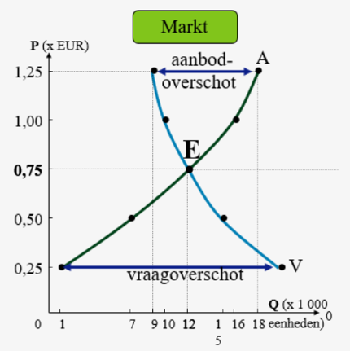Steeds onder de evenwichtsprijs 🡪 vraagoverschot

**Zolang de collectieve vraag en de collectieve aanbodcurve niet verschuiven blijft de evenwichtsprijs gelijk.**

Continuïteit garanderen?

* Winst realiseren
* Opbrengsten > kosten

## Kostenbegrippen

### Kosten

**Kosten**

Geld uitgedrukte **waarde** van **productiefactoren** aangewend in **productieproces**

**Uitgave**

**Betaling** van **productiefactor** = **uitgaande** geldstroom

**Onkosten**

**Kosten** die **vermeden** konden worden (bv. verspilling/afval)

**Opportuniteitskost**

**Kost** van de **alternatieve** aanwending

Bv montageservice

### Waarom kostenberekening?

Planning op **KT**

* Verkoop en productieplan(verkoopplan) = **budgetteren**
* Standaardkostprijs
* Plan – actie – evaluatie

Planning op **LT** (3-5j)

* **Investeringen / samenwerking**
  + Kosten/batenanalyse in functie van **beleidsbeslissingen**

### De standaardkostprijsberekening

**Som** van noodzakelijke of toegestane kosten **per eenheid**

**Nut?**

* **Kostenbeheersing** (voor- en nacalculatie)
  + Doelmatig werken
* **Budgetteren** = inschatten totale toekomstige kosten
* **Prijsbepaling** (grensprijs, winstmarge)

## Kostensoorten

### De kosten van grond- en hulpstoffen

**Grondstoffen**

* Worden **verwerkt**
* Terug te vinden in eindproduct
  + Bv. hout voor een tafel, silicium in chips

**Hulpstoffen**

* Gebruikt bij vervaardiging product
* **Geen deel** van eindproduct
  + Bv. smeerolie voor machine, stroom of koelwater

**Afval**

* Hoeveelheid grondstof die **verloren** gaat tijdens productieproces

**Uitval**

* Hoeveelheid **grondstof** in **eindproduct** die **niet kwalitatief** oké is

**Bijprodcut**

* **Afval** dat aan **derde** **partij** kan worden **verkocht**

### Loonkosten

**Kosten medewerkers**

* Lonen(arbeiders) + sociale lasten
* Wedden(bedienden) + sociale lasten

**Voorzieningen ten behoeve van werknemers**

* Opleiding, kantinekosten, reiskosten, diverse vergoedingen,…

1. Nettoloon
2. Extralegale voordelen
   1. Auto
   2. Pc
   3. Treinabonnement/fietsvergoeding
   4. Groepsverzekering, hospitalisatieverzekering
   5. Maaltijdcheques
   6. onkostenvergoeding

### Kosten van duurzame productiemiddelen

**Duurzame productiemiddelen (DPM)**

Middelen die **meerdere** **jaren** tijdens productieproces worden gebruikt

Dit zijn: machines, computers, transportmiddelen, gebouwen

**Kosten van een DPM:**

* Afschrijvingskosten
  + Kosten van waardevermindering
* Vermogenskosten
  + Interestkosten
* Complementaire kosten
  + Overige kosten anders dan afschrijving en interest
  + Bv. onderhoud, energie, arbeid,…

**Levensduur DPM:**

* **Technische levensduur(TLD)/ technische slijtage**
* Eindigt wanneer DPM **geen presentaties** meer kan leveren
* **Waardevermindering** is gevolg van gebruik
* **Economische levensduur(ELD)/ economische veroudering**
* Tijdsduur dat DPM met voordeel wordt gebruikt
* Waardevermindering is gevolg van concurrentiële overweging
* ELD < TLD

**Afschrijvingen**

= kost jaarlijkse waardevermindering (duurzaam productiemiddel)

**Bepaling jaarlijkse afschrijving:**

* Aanschaffingswaarde (AW)
  + Aankoopprijs + bijkomende aankoopkosten
* Restwaarde (RW)/ residuwaarde
  + Waarde na gebruiksduur
* Gebruiksduur
  + Algemene regels
    - Pc & software: 33%
    - Rollend materieel: 20%

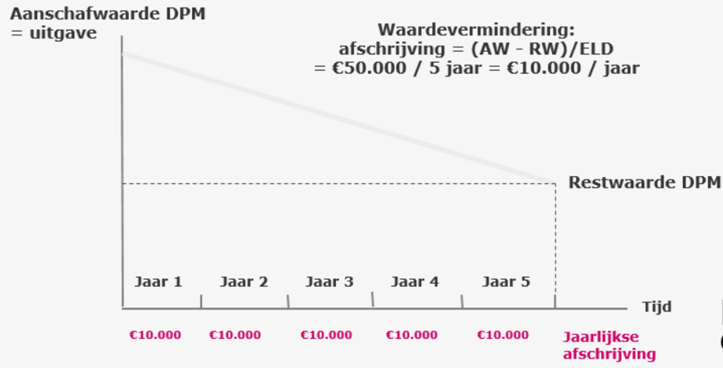**Kosten van duurzame productiemiddelen: lineaire methode**

**Voorbeeld**

* 3 computers
* aanschaffingswaarde 2.400,00
* economische levensduur 3j(wettelijk bepaald)
* restwaarde 300,00

berkening = 2400-300/3

### Kosten van de grond

1. Aan- en verkoop van grond
2. Pacht/ huur
3. Afschrijvingen

### Kosten van diensten en derden

* Transport
* Verzekering
* …

### Kosten van de belastingen

**2 groepen:**

1. **Kostprijsverhogende** **belastingen**(verrekend in de kostprijs)
   1. Accijnzen
   2. Onroerende voorheffing
   3. Invoerrechten
   4. Milieubelasting
   5. Vergunningsrechten
   6. BTW(enkel in kostprijs voor consument)
2. **Kostneutrale belastingen**

= belasting op de winst van de onderneming

🡪 vennootschapsbelasting

**BTW – toegevoegde waarde**

|  |  |  |  |  |
| --- | --- | --- | --- | --- |
|  | Boer | Molenaar | Bakker | Supermarkt |
| Inkoop | - | 75 | 500 | 400 |
| Verkoop | 75 | 225 | 400 | 500 |
| Toegevoegde waarde | 75 | 150 | 175 | 100 |

Totale toegevoegde waarde: 500 EURO

🡪 eindconsument betaalt de BTW (6%)

Molenaar betaalde BTW en stort ontvangen BTW door:

* Recuperatie betaalde BTW aan molenaar: 0,06 * 75 = 4,5 EURO
* Doorsturen ontvangen BTW molenaar: 0,06 * 225 = 13,5 EURO
* BTW op toegevoegde waarde: 13,5 - 4,5 = 9 EURO (🡪 9 = 150 * 0,06)
* Uiteindelijke BTW: 500 * 0,06 = 30 EURO

### Interestkosten

voor financiering werkmiddelen(activa) zijn er 2 soorten financieringsbronnen (passiva):

1. Vreemd vermogen 🡪 rentekost
2. Eigen vermogen 🡪 opportuniteitskost

### Constante kosten (CK)

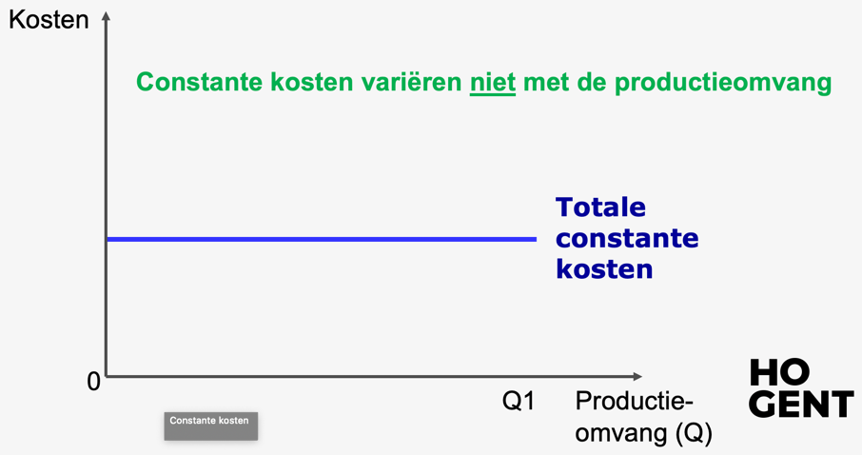**CK**, **VK** (vaste kosten) of **FC** (fixed costs)

* Onafhankelijk van omzet
* Bepaald productievolume
* Bepaalde periode

**Bijvoorbeeld:**

* Huurprijs winkelpand
* Huren bord van advertentie

Onafhankelijk van hoeveeel klanten er komen!

#### Totale constante kost (TCK)

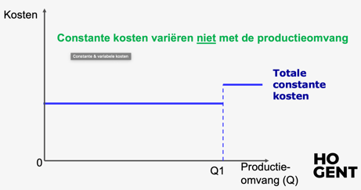Zijn kosten die een **structureel** karakter hebben en die binnen bepaalde grenzen **niet reageren** op **productieomvang** of **bedrijfsdrukte**.

**Bijvoorbeeld:**

* Huur
* Afschrijvingen gebouw, machines,…
* Salaris vast personeel
* Onderhoudscontract (poetsen)
* Verzekeringspremies

### Variabele kosten (VK)

|  |  |
| --- | --- |
| Bedrijfsdrukte (* Eenheden) | TVK (* mln. EUR) |
| 0 | 0,0 |
| 1 000 | 1,7 |
| 2 000 | 3,0 |
| 3 000 | 4,0 |
| 4 000 | 5,0 |
| 5 000 | 6,4 |
| 6 000 | 9,0 |

* **VK** of **VC** (variable costs)
* Kosten die **evenredig** of **verhoudingsgewijs** variëren met het **productievolume** of de **activiteitsgraad**
* Direct verbonden aan de **ondernemingsactivitieit**

Voorbeelden:

* Grondstoffen die je in het product terug vindt
* Verpakkingen (afhankelijk van geproduceerde hoeveelheid)
* (extra) arbeid
* Transportkosten

Toename productieomvang 🡪 kosten stijgen

Afname productieomvang 🡪 daling kosten

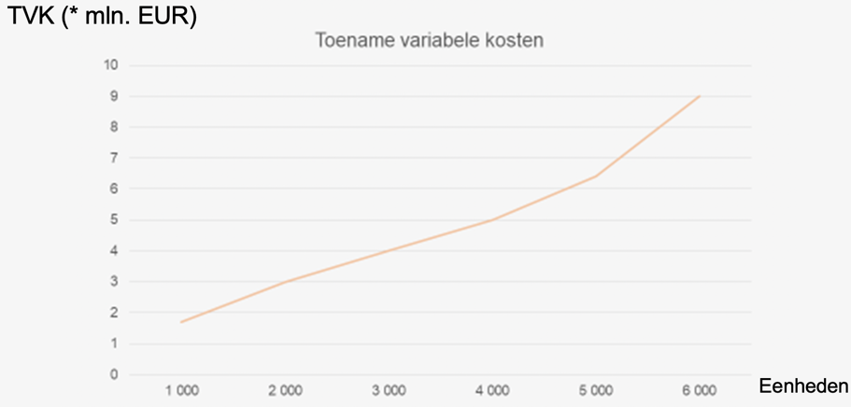

#### Totaal variabele kost (TVK)

Verschil van mate waarop de totale variabele kosten reageren op de productieomvang

🡪 de variabiliteit van de kosten

We kunenn onderscheiden:

1. Proportioneel (rechtevenredig) variabele kosten
   1. Rechte vanuit de oorsprong, 1 extra productiehoeveelheid = dezelfde extra kost
2. Progressief variabele kosten
3. Degressief variabele kosten

🡪 evolutie bij groei

**Proportioneel (rechtevenredig) variabele kostetn**

🡪 GVK is constant

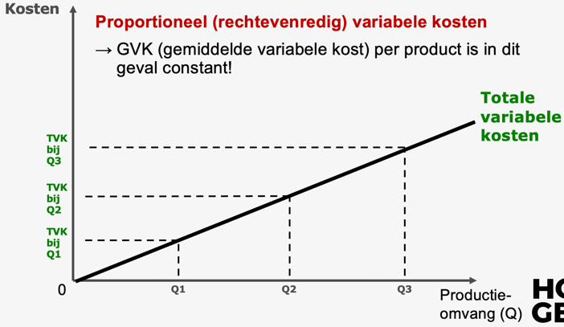

**Progressief variabele kosten**

🡪 naarmate er meer geproduceerd wordt, hoe meer de kost per eenheid zal stijgen

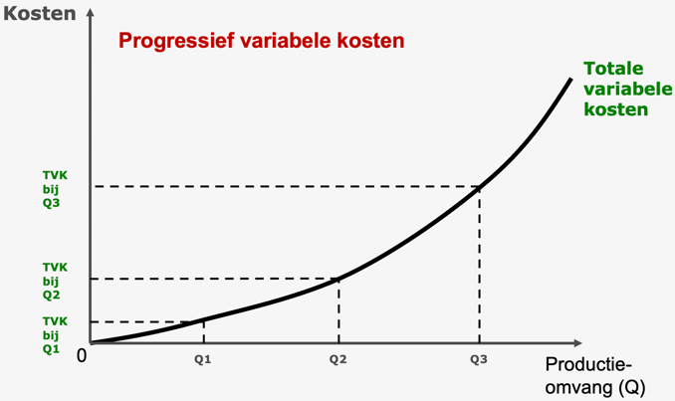

**Degressief variabele kosten**

🡪 naarmate er meer geproduceerd wordt, hoe meer de kost per eenheid zal minderen

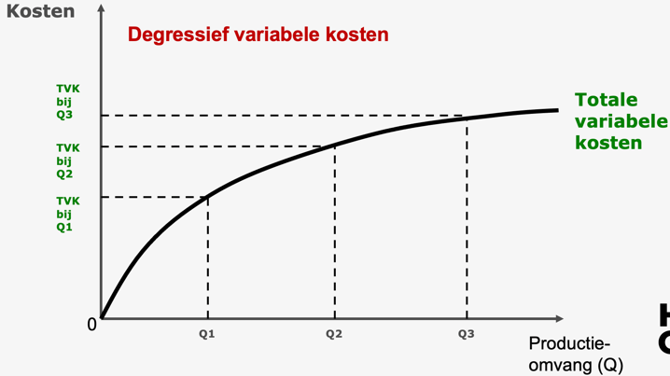

**Evolutie variabele kosten bij groei**

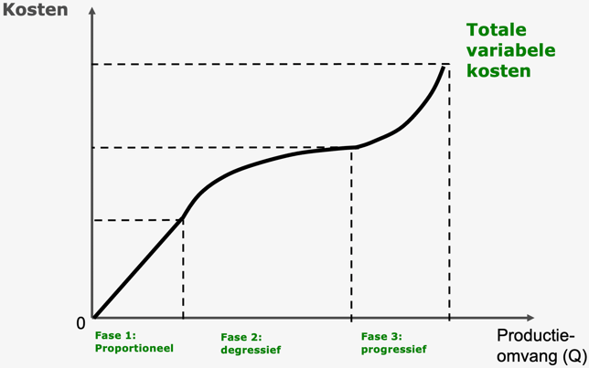

Fase 1: evenredig, wennen aan machines, inwerken

Fase 2: eens je goed op elkaar ingespeeld bent verloop alles makkelijker, machines meer benutten kost minder

Fase 3: meer onkosten omdat machines onder druk worden gezet, minder kwaliteit, overuren kosten extra

### Totale kosten (TK)

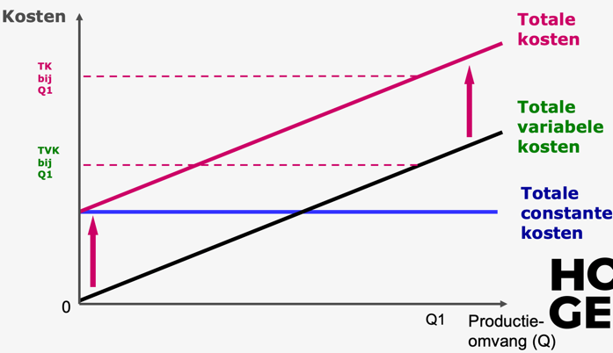= TCK + TVK

### Gemiddelde en marginale kosten

**Gemiddelde kosten**: kosten/eenheid

**Marginale kosten**: extra kosten wanneer de productie met 1 eenheid wordt verhoogd

Berekeningen:

* Gemiddelde constante kosten (GCK): TCK/Q
* Gemiddelde variabele kosten (GVK): TVK/Q
* Gemiddelde totale kosten (GTK): TK/Q OF **GCK + GVK**
* Marginale kosten (MK): ΔTK/ΔQ of ΔTVK/ΔQ

### Technisch optimaal punt

= wanneer een bedrijf het **goedkoopst** **produceert**

* Streven naar GTK het laagst
* GTK = MK

### Homogene productie

* 1 product gemaakt
* Rechtstreeks verband tussen gemaakte kosten en geleverd product
* Deelcalculatie om kostprijs te bepalen

### Heterogene productie

* Meerdere producten gemaakt
* Moeilijker om rechtstreeks verband tussen gemaakte kosten en geleverde producten vast te stellen
* Opsplitsing directe en indirecte kosten

### Directe kosten

* Worden toegeschreven aan de productie van een **bepaald** **product**
* Toewijzbare kosten

**Voorbeelden:**

* Grondstoffen, verpakkingsmateriaal, reclame(radio, tv,..)

### Indirecte kosten

* Niet onmiddellijk toe te wijzen aan een bepaald product
* wel een **oorzakelijk verband** met het product

🡪 Overheadkosten

**Voorbeelden:**

* management, administratie, energiekosten,…

### Integrale kostprijsberekening

Om dit te berkenen moeten **de indirecte kosten** worden **verdeeld**:

* toerekenen of verbijzonderen
* verschillende berekeningsmethoden

#### Enkelvoudige opslagmethode

Indirecte kosten worden toegewezen in **dezelfde verhouding** als directe kosten

1 enkel % om de indirecte kosten over de producten te verdelen

**Opslagbasis:**

* totale directe kosten
* groep directe kosten
  + directe grondstofkosten
  + directe lonen

**formule:**

* opslagpercentage = totale indirecte kosten / opslagbasis * 100%